Okouzlující během chvilky
Tipy pro sváteční líčení s ALCINOU
Kdo říká, že sváteční líčení zabere hodiny? Pokud máte v ruce ty správné produkty, zvládnete třpytivý a noblesní look na večírky či pod stromeček během několika minut. ALCINA letos sází na osvědčené vánoční tóny i multifunkční pomocníky, inspirujte se!

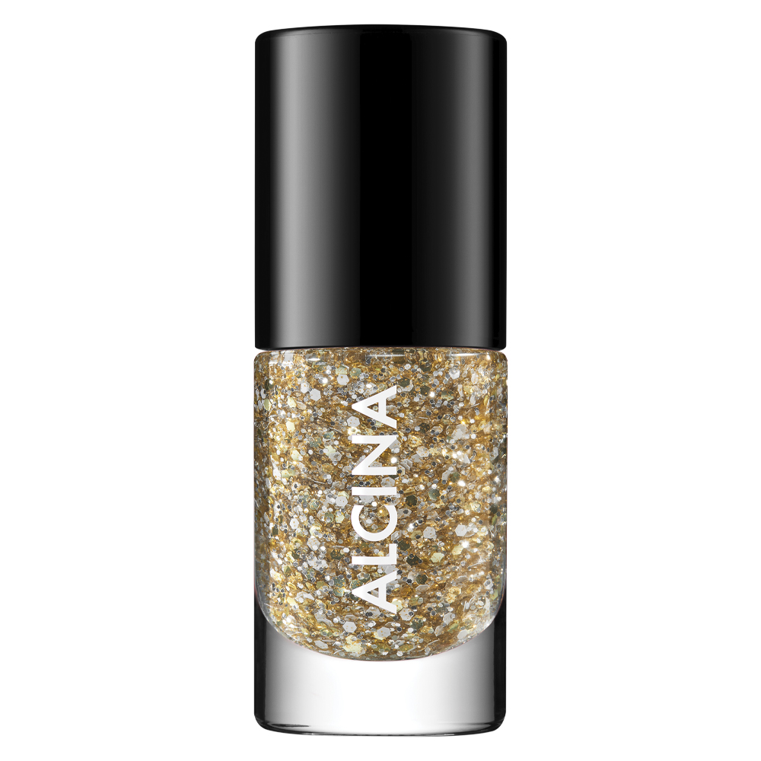
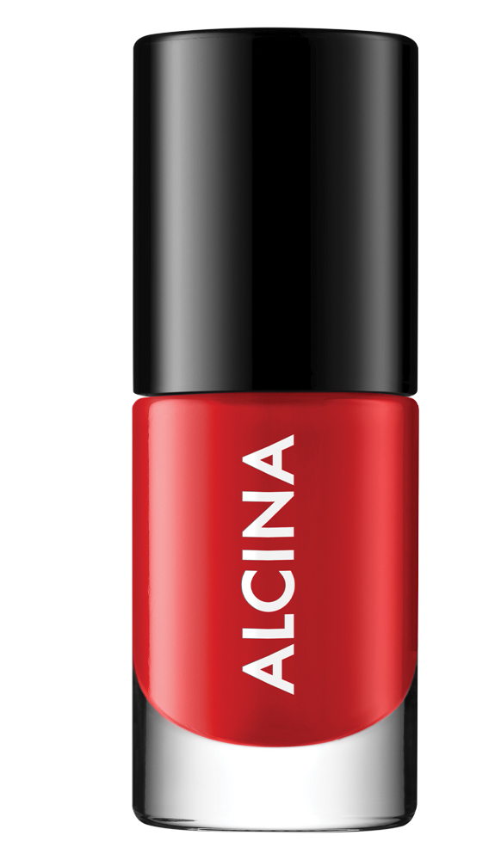
Novinka: Nové odstíny laků na nehty Nail Colour
Sváteční look bez nehtů v barvách Vánoc? Nemyslitelné. ALCINA se proto na sezónu plnou speciálních událostí vybavila dvěma novými odstíny laku Nail Colour.
Odstín golden star tvoří transparentní základ, který kombinuje hrubší zlaté a jemnější stříbrné glitry pro výrazný glamour efekt. Nanáší se na jakýkoliv barevný lak, ale použít jej lze i samostatně.
Odstín santa baby je ztělesněním té pravé vánoční červené. Nese se v duchu klasiky, vyniká perfektním krytím, intenzivní barvou a dlouhou výdrží.
V obou případech lak disponuje štětečkem, který se dovede dokonale přizpůsobit tvaru nehtu a usnadňuje tak aplikaci pro skutečně profesionální výsledek.
Doporučená prodejní cena: 180 Kč / 7 €
Obsah: 5 ml

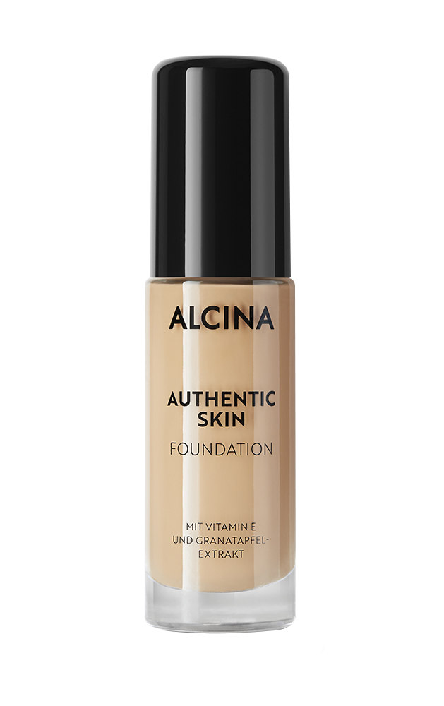
Make-up Authentic Skin Foundation
Každé líčení začíná ideálním make-upem. Make-up Authentic Skin Foundation přilne díky své krémové a lehké konzistenci k pleti jako druhá kůže a vytvoří přirozeně matný finiš. Zároveň vyniká vysokým krytím a nechá tak zmizet viditelné nedokonalosti či skvrny, pleť vyrovná a přinese dlouhodobé vylepšení jejího vzhledu. Obsažený vitamin E a extrakt z granátového jablka pak pomáhají předcházet předčasnému stárnutí pokožky a omezují vliv volných radikálů.
K dostání ve třech odstínech:
- ultralight
- light
- medium
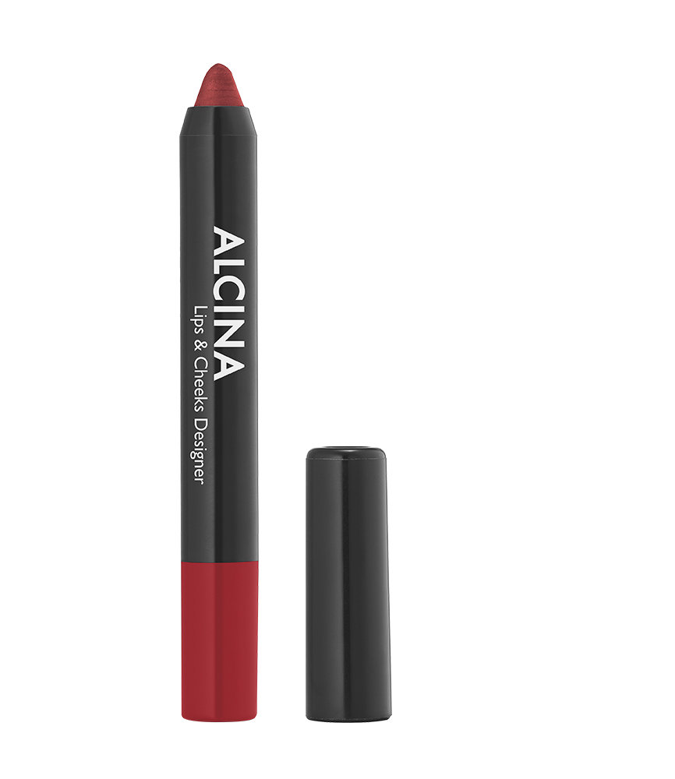
Doporučená prodejní cena: 680 Kč / 26 €
Obsah: 28,5 ml

Lips & Cheeks Designer red
Trendy přejí multifunkčním produktům a Lips & Cheeks Designer je jedním z nich. Použít jej můžete jako rtěnku, díky snadné roztíratelnosti se ale hodí i jako tvářenka. Hlavním benefitem je vysoká pigmentace, sametově matný finiš a dlouhá výdrž až 6 hodin. Odstín red bude díky své intenzivně červené barvě tím pravým pro sváteční období.
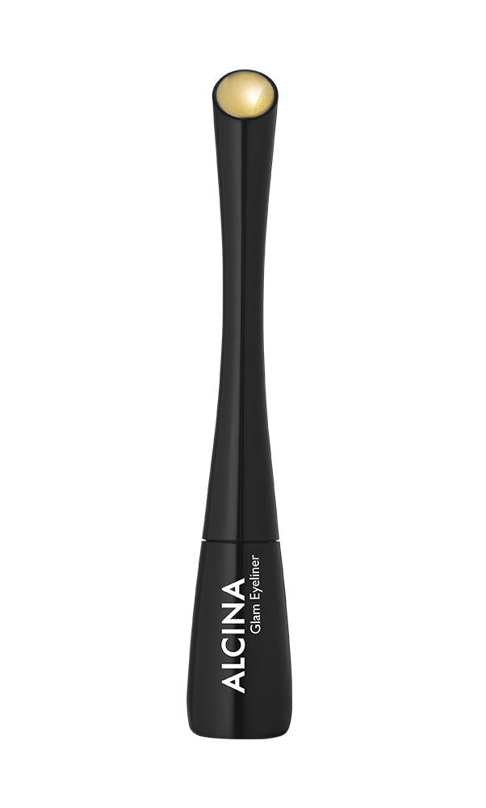
Doporučená prodejní cena: 300 Kč / 11 €

Glam Eyeliner gold
Tu nejsvátečnější barevnou kombinaci ze všech, tedy zlatou a červenou, doladí linky Glam Eyeliner v odstínu gold. A opět je lze využít na dva způsoby. Nanést je můžete klasicky podél linie řas, stejně tak je ale lze následně rozetřít a přeměnit v glamour oční stíny. Oslní vás svou vysokou pigmentací, efektním třpytivým finišem i dlouhou výdrží, kdy vás zvládnou krášlit až po dobu 9 hodin. Umožňují také vrstvení pro ještě větší intenzitu barvy.
Doporučená prodejní cena: 330 Kč / 12,70 €
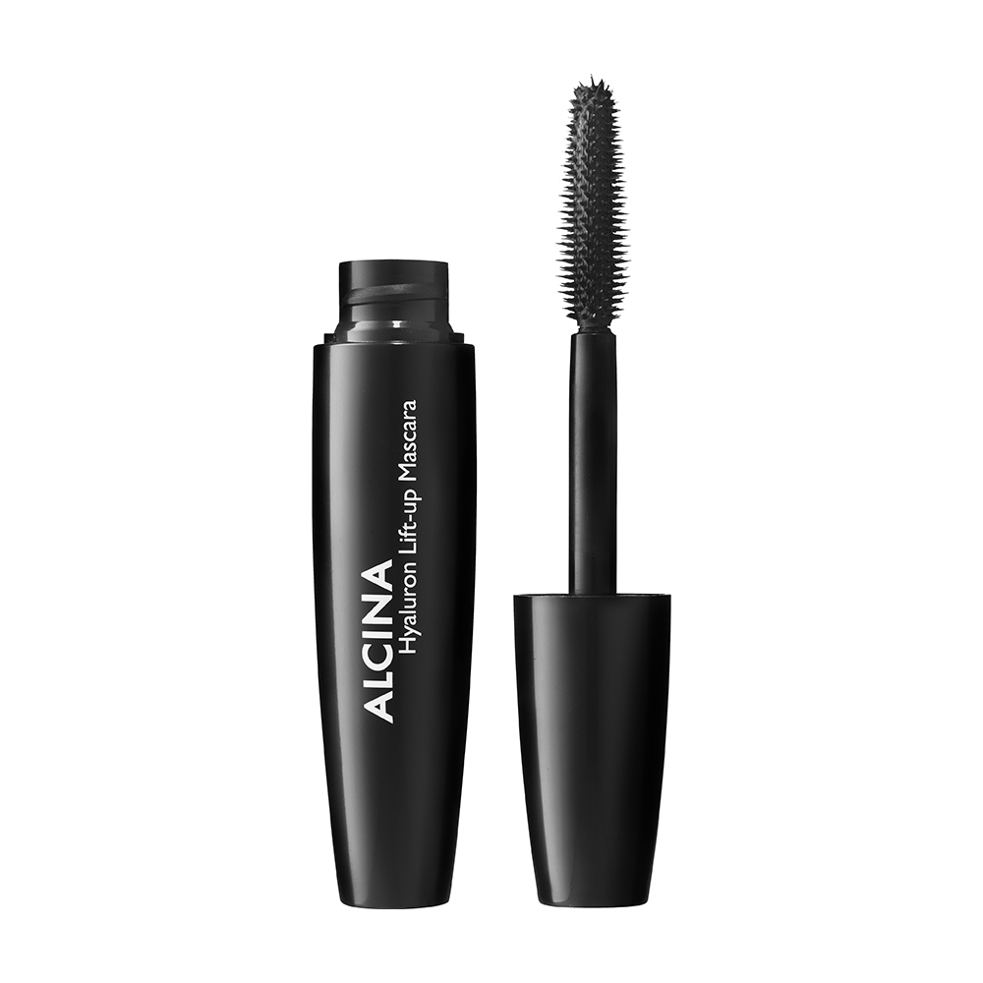

Hyaluron Lift-up Mascara
Tou nejlepší tečkou vašeho svátečního looku bude řasenka Hyaluron Lift-up Mascara. Inovativní kartáček precizně natočí kratší, jemnější i dlouhé řasy a dodá jim objem i natočení. Už po jedné aplikaci je patrný silný vějířovitý efekt. Obsažená kyselina hyaluronová se pak při nošení stará o vyhlazení řas.
Doporučená prodejní cena: 410 Kč / 15,70 €

Produkty jsou dostupné v salonech spolupracujících se značkou ALCINA.

